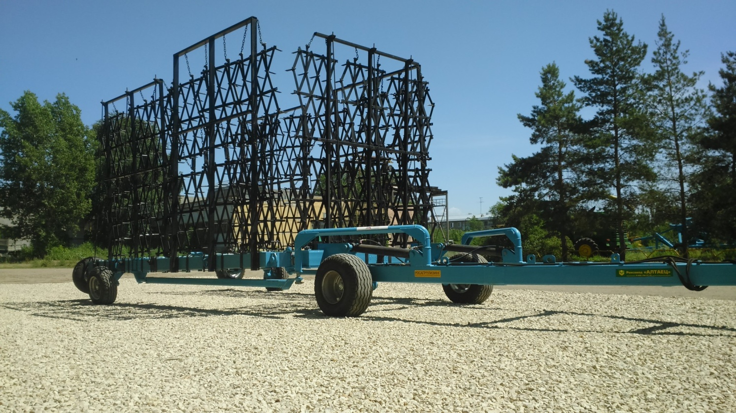
Назначение и область применения.
Сцепка СГА предназначена для составления тракторных гидрофицированных агрегатов выполняющих весенние и осенние предпосевные работы, послепосевные работы по вычесыванию мелких сорняков и уходу за парами. Бороновальные агрегаты на базе сцепки СГА применяются для ранневесеннего закрытия влаги, повторного боронования, а также боронования паров. Сцепка СГА предназначена для работы с прицепными зубовыми боронами БЗСС-1.0, БЗТ-1.0, БЗУ-1.0 установленными в два ряда.
№ п\п | Наименование показателя
 |  | СГА -15 | СГА -17 | СГА -19 | СГА -21 | СГА -25 | СГА -27
1. | Производительность агрегата за 1 час основного времени, га/ч | До 30 | До 35 | До 38 | До 42 | До 60 | До 62
2. | Количество борон | 30 | 34 | 38 | 42 | 50 | 54
3. | Рабочая скорость, км/ч | До 15 | До 15 | До 15 | До 15 | До 15 | До 15
4. | Рабочая ширина захвата, м | 15 | 17 | 19 | 21 | 25 | 27
5. | Масса сцепки, кг | 3800 | 3950 | 4000 | 4200 | 4300 | 4500
6. | Габаритные размеры сцепки в рабочем  положении, мм
 | длина | 6100 | 6100 | 6100 | 6100 | 6100 | 6100
 | ширина | 15400 | 17400 | 19400 | 21400 | 25400 | 27400
 | высота | 1200 | 1200 | 1200 | 1200 | 1200 | 1200
7. | Габаритные размеры сцепки в  транспортном положении, мм
 | длина | 12350 | 13350 | 14350 | 15350 | 16350 | 17350
 | ширина | 4200 | 4200 | 4200 | 4200 | 4200 | 4200
 | высота | 4200 | 4200 | 4200 | 4200 | 4200 | 4200
8. | Транспортная скорость, не более, км/ч | 20 | 20 | 20 | 20 | 20 | 20
9. | Дорожный просвет, не менее, мм | 450 | 450 | 450 | 450 | 450 | 450
10. | Агрегатируется с тракторами, тс | 3,0…4,0 | 3,0…4,0 | 4,0 ..5,0 | 4,0 ..5,0 | 5,0 и более | 5,0 и более
11. | Срок службы, не менее, лет | 8 | 8 | 8 | 8 | 8 | 8
Основные технические данные и характеристики.

